涤纶纤维
2025-2031年涤纶纤维行业产业链细分产品调研及前景研究预测报告
【报告编号】DLXW251
发展再生涤纶纤维是涤纶行业践行循环经济和低碳经济的重要途径
1、涤纶纤维行业简介
涤纶是聚对苯二甲酸乙二酯纤维在我国的商品名称，是指大分子链中的链节通过酯基相连的成纤聚合物纺制的合成纤维。
涤纶根据纺丝加工后的产品长度分为涤纶长丝和涤纶短纤维，其中：涤纶长丝是指纺丝熔体经纺丝成型和后加工工序，得到的长度以千米计算的涤纶纤维；涤纶短纤维是指化学产品被切成几厘米或十几厘米长度的纤维。涤纶纤维根据原料不同分为原生涤纶纤维和再生涤纶纤维，其中：原生涤纶是指以精对苯二甲酸和乙二醇为单体，经直接酯化连续缩聚或间歇缩聚合成聚酯后，通过熔体直纺或切片纺生产的聚酯纤维；再生涤纶是指以废弃PET聚酯（如泡料、再生瓶片、废丝、废浆等）回收后经过再生工艺制成的聚酯纤维。涤纶产业链如下：
涤纶产业链
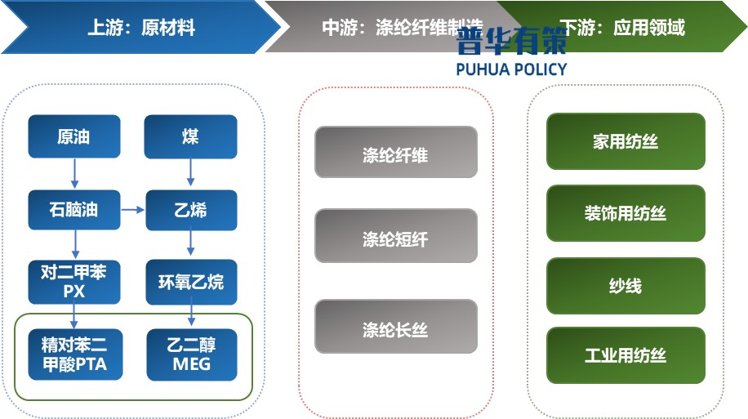
资料来源：普华有策
再生涤纶属于PET聚酯的循环利用。通过物理法生产的再生涤纶相比于原生涤纶纤维，纤维强度、弹性等性能方面有所下降，但是再生涤纶能够充分利用废弃PET聚酯的原有颜色，并且通过原液着色工艺实现色泽的均一、稳定，满足特定产业对材料的需求。
2、涤纶行业供给情况分析
（1）我国是全球化学纤维和涤纶最大供应国
我国化学纤维产量规模整体呈现不断增长的态势，2016-2023年，国内化学纤维产量从4,886.36万吨增长到6,872.00万吨，年复合增长率为4.99%。作为全球化学纤维的主要供应国家，中国化学纤维产量在全球占比最高，2022年我国化学纤维的产量占全球产量的比例达72.00%。
2020-2025年中国化学纤维产量及预测(万吨)
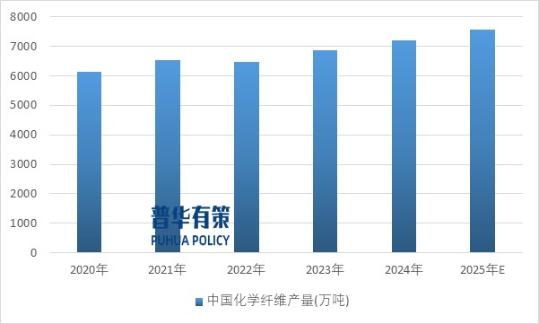
资料来源：普华有策
涤纶在化学纤维领域占据重要地位，是化学纤维产品构成中主要细分产品类别，2023年涤纶在国内化学纤维产量所占比重高达82.97%。同时，我国作为涤纶生产大国，产量在全球占据最大的市场份额，2022年我国涤纶在全球涤纶产量中占比达到78.16%。
2023年中国化学纤维产品构成
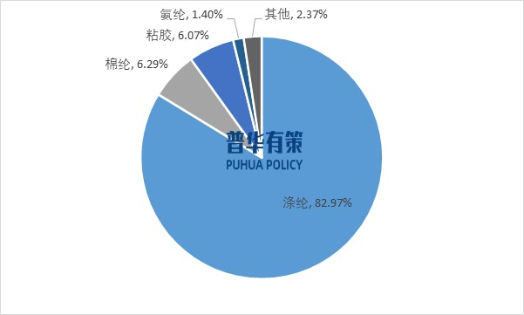
资料来源：普华有策
近年来，我国涤纶产量规模在总体上呈现上升态势，2016-2018年国内涤纶产量增长势头平稳，处于小幅增长的运行阶段。2019年国内涤纶产量增长较快，达到4,751.00万吨，2020-2023年中国涤纶产量整体增长至5,702.00万吨。
2020-2024年中国涤纶产量及增长率
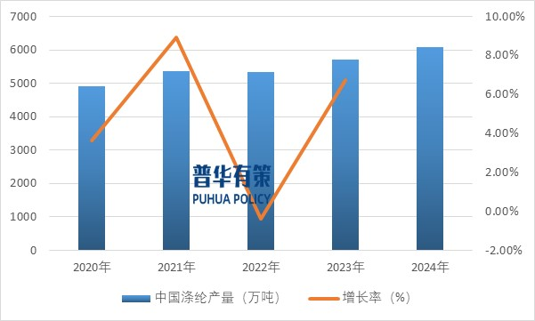
资料来源：普华有策
（2）我国涤纶短纤维产量全球居前
作为涤纶的主要细分类别，涤纶短纤维是重要的纺织、无纺织等产品生产的原材料，下游应用领域广泛。我国是全球涤纶短纤维的主要供应国，根据《中国化纤蓝皮书》，2022年我国涤纶短纤维产量占全球涤纶短纤维产量的比重达到61.62%。近年来，我国涤纶短纤维产量呈现波动上涨走势，2016国内涤纶短纤维产量为914.89万吨，到2023年达到1,193.00万吨。
2020-2024年中国涤纶短纤维产量及增长率
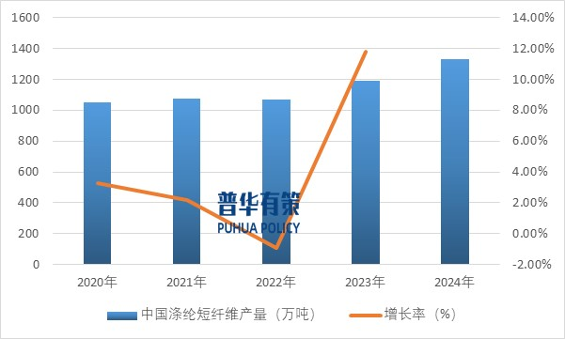
资料来源：普华有策
作为全球主要的涤纶短纤维生产国家，我国的涤纶短纤维积极向海外出口，2016-2019年出口量维持在100.00万吨左右，2020年涤纶短纤维出口呈现一定程度的下滑。2021年我国出口量恢复至94.71万吨，2023年出口量进一步恢复至123.06万吨。
2020-2023年中国涤纶短纤维出口数量(万吨)
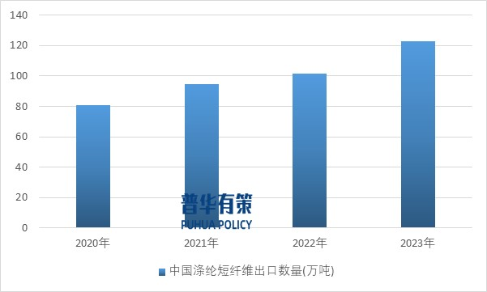
资料来源：普华有策
（3）差别化复合纤维产能持续增长
我国原生涤纶短纤维市场供给持续增加，常规原生短纤维，例如普通棉型、毛型涤纶纤维等市场供给充足，产能集中度较高，主要用于服装面料等。差别化复合纤维应用领域广阔，并且向高性能的方向发展，可广泛应用于家用纺织、汽车内饰、建筑工程、鞋服材料、健康护理、过滤材料等领域。
（4）再生涤纶市场受政策及市场影响产量有所波动
再生涤纶在2018年前由于环保意识和政策支持快速发展，但2018年后产量回调，2018年和2019年分别为550万吨和495万吨，2020年进一步下降至429万吨。随着需求恢复，2021年产量回升至517万吨，2023年达565万吨。再生涤纶生产过程污染排放少，回收1吨再生PET涤纶可避免排放1.871吨二氧化碳。中国是涤纶大国，废弃涤纶制品量大，能为再生涤纶提供充足原材料。
3、细分产品下游市场需求分析
差别化涤纶短纤维主要应用于非织造布相关行业，覆盖汽车内饰、家用纺织、铺地材料、建筑工程、鞋服材料、健康护理、过滤材料等领域。涤纶短纤维在非织造布领域的消费量为10%，具体消费结构如下：
中国涤纶短纤维消费结构
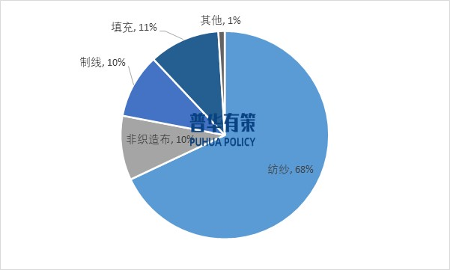
资料来源：普华有策
普通的棉型涤纶短纤维主要应用于纺纱、制线，具有大规模批量生产的特点。非织造布根据其具体应用领域的不同而对涤纶短纤维的规格、功能性等方面具有多样的需求，因此，差别化涤纶短纤维围绕各细分领域的定制化需求开展小批量生产。
（1）汽车内饰行业对涤纶短纤维的需求
我国汽车产业经过多年发展，市场规模庞大。2012-2017年，汽车产销量持续增长，从1,927万辆增至2,902万辆。虽然2018-2020年有所下滑，但依然保持在2,500万辆以上。2021年起产销量回升，2023年首次突破3,000万辆，并保持稳定增长，连续多年稳居全球第一。涤纶短纤维作为汽车内饰主要材料，受汽车产业发展影响较大，其销售收入占主营业务收入的31.47%-36.55%。
（2）家用纺织行业对涤纶短纤维的需求
再生有色涤纶短纤维和低熔点短纤维广泛应用于家用纺织领域，如床垫、床上用品、毛巾、布艺和地毯等，影响家居环境。中国庞大的人口和居家需求为家纺产品提供坚实的市场基础，且是全球重要的家用纺织品出口国。受宏观经济影响，纺织品市场需求波动，但自2020年以来，国内纺织业营业收入持续增长，从22,778.40亿元增至26,157.60亿元，增幅14.84%。
2020-2024年中国纺织业营业收入（亿元）
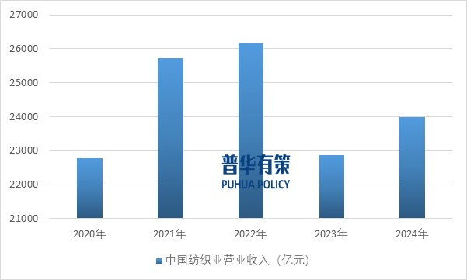
资料来源：普华有策
随着居民收入增长，消费者对家居环境舒适性的要求提高，家用纺织品品质和消费频次也在增加。国外市场经济改善，消费者需求回升，预计将推动对中国家用纺织品的需求增长，进一步拉动涤纶短纤维市场需求。
（3）建筑工程行业对涤纶短纤维的需求
随着科技进步和噪声污染问题日益严重，声学材料制造业得到发展。再生有色涤纶短纤维和低熔点短纤维被广泛应用于建筑行业，作为吸音板和装饰板的面层材料及粘合材料，具备隔音、装饰、阻燃、防潮、防水等功能。随着人们对生活质量和工作效率的需求增加，像歌剧院、电影院、录音室等对声学要求高的场所不断增多，进一步推动了纤维类吸声材料的发展。2022年全球吸声材料的市场规模为66.42亿美元，预计在2028年增长至85.33亿美元，复合增长率为3.6%，具体如下：
2022-2028年全球吸声材料市场规模及预测（亿美元）
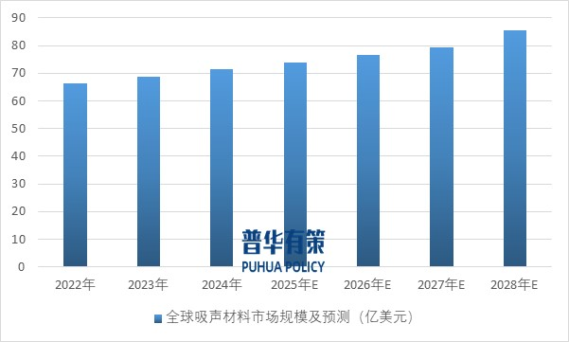
资料来源：普华有策
以吸音板产品为例，2017年中国吸音板行业市场规模58.3亿元，2022年中国吸音板行业市场规模72.9亿元。预测2029年中国吸音板行业市场规模将达到135.8亿元，市场空间广阔。
（4）鞋服行业对涤纶短纤维的需求
再生有色涤纶短纤维和低熔点短纤维可用于制造服装面料或粘合材料，提升鞋服的手感和强度。近年来，我国居民人均衣着消费支出持续增长，从2015年的1,164元增至2024年的1,521元。鞋服作为必需消费品，随着宏观经济回升，预计衣着消费将逐渐恢复，涤纶短纤维等原材料的市场需求也将增长。
在消费升级、环保理念提升的背景下，消费者需求更加个性化、美观化、差异化的鞋服类商品，这将对衣着产品的用料、款式、颜色、绿色环保等方面提出新的要求，从而带动质量稳定、颜色均匀、健康环保涤纶短纤维的市场需求。
（5）健康护理行业对涤纶短纤维的需求
聚烯烃复合短纤维广泛应用于吸收性卫生用品。2022年，女性卫生用品、婴儿卫生用品和成人失禁用品的市场占比分别为53%、36%和11%。吸收性卫生用品行业持续增长，其中女性卫生用品市场2024年达到约1,100亿元，婴儿卫生用品市场预计2025年达到1,050.02亿元，成人失禁用品市场预计2025年达到129.64亿元，推动涤纶短纤维需求增长。
4、行业发展特点及趋势
（1）精细化管理、定制化生产为行业内竞争的核心
相比于下游服装、纺织等生产企业，涤纶纤维的成本结构中，人工成本占比较低，对涤纶纤维行业利润率影响较小。行业内企业之间竞争的核心在于生产规模附带的原材料成本优势和设备使用效率优势、研发能力带来的差别化定制优势、生产管理能力带来的产品质量优势，同时，行业内的口碑和品牌带来的客户粘性也至关重要。
（2）提升产品科技含量，产业链向高端化发展
差别化涤纶短纤维是通过改性获得创新性能的高附加值纤维，发展潜力大。发达国家产能占全球60%以上，而我国仅占40%，仍有提升空间。随着环保纤维需求增加，国内企业需创新以提升竞争力。我国高端涤纶短纤维技术仍有差距，高端产品依赖进口。根据《纺织行业“十四五”科技发展指导意见》，我国计划到2025年满足高端应用需求。
（3）低熔点短纤维持续替代化学胶粘剂，满足安全健康及绿色制造要求
低熔点短纤维采用低熔点聚酯和常规聚酯为原料，通过熔融复合纺丝形成皮芯结构，具有低熔点、粘合迅速、剥离强度高等特点。与传统含有甲醛的化学胶粘剂相比，低熔点短纤维无毒无害，符合绿色环保要求，广泛应用于家纺、汽车内饰、建筑、鞋服等领域，替代化学胶粘剂，并能降低水耗和环境污染，推动绿色制造。
（4）发展再生涤纶纤维是行业践行循环经济和低碳经济的重要途径
随着全球资源短缺和环保问题的加剧，涤纶纤维行业积极推动循环经济，发展再生涤纶纤维。我国废旧涤纶纺织品丰富，为再生纤维生产提供了基础。再生涤纶纤维使用废旧材料，碳足迹仅为原生涤纶的20%-30%，有助于节约资源、减少碳排放，推动低碳经济并支持国家的“碳达峰”和“碳中和”战略。
5、行业进入壁垒
进入行业壁垒
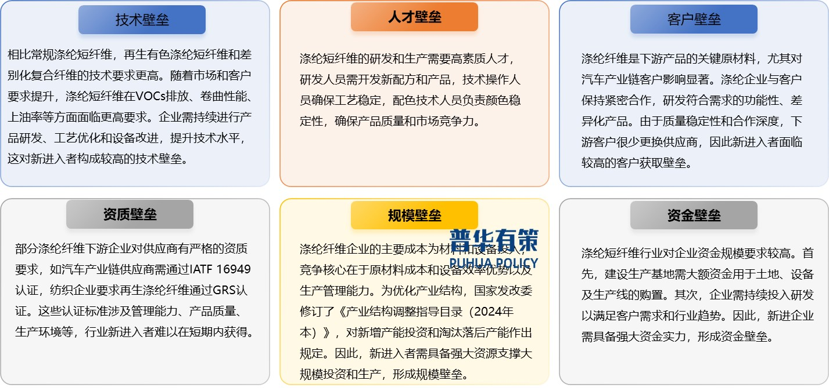
资料来源：普华有策
6、细分原生涤纶短纤维技术水平及技术特点
原生涤纶短纤维生产相关的技术品差异化技术，各类主要包括大容量直接纺丝技术、直接纺熔体改性技术和产技术具体介绍如下：
（1）大容量直接纺丝技术
大容量熔体输送技术的成功工业化提高了涤纶短纤维产品质量，成为生产企业的首选工艺。其关键技术包括三个环节：
1）大容量熔体输送技术：减少熔体输送长度，减轻增压泵负荷，降低能耗。
2）纺丝组件和丝束冷却成形技术：纺丝组件分为上装式和下装式，上装式便于拆装，广泛使用；冷却吹风系统影响纺丝成形均匀性，需保证风的均匀性。
3）后处理技术：根据产品性能和能耗要求选择合适的后处理工艺，平衡性能提升和能耗降低。
（2）直接纺熔体改性技术
为了提升涤纶短纤维性能，常用的改性方法包括化学改性和物理改性。化学改性通过接枝或嵌段改变分子链结构，改善性能；物理改性则是在生产过程中加入改性剂或添加剂，在纺丝前与涤纶熔体共混，使其在聚合物中分散，生产具特定性能的短纤维。
7、细分再生涤纶短纤维技术水平及特点
我国废弃涤纶回收再生技术起步较晚，整体技术水平与国外仍有差距。但随着再生涤纶短纤维企业的创新，逐步形成了具有代表性的再生技术。废弃涤纶回收原料来源复杂，存在颜色、纯度、粘度和杂质差异，导致性能差异较大。因此，提升废弃涤纶的高效、高值化利用成为技术发展的重点难点，主要涉及聚酯再生技术和再生聚酯熔体品质提升技术。
（1）聚酯再生技术
我国聚酯再生技术主要包括物理法、物理化学法和化学法。物理法通过分拣、清洗、干燥后直接熔融纺丝，技术简单且成本低。物理化学法在物理法基础上，通过增粘和提高分子量，提升再生产品质量，成本较低。化学法利用化学反应将废聚酯解聚为单体，再生聚合和熔融纺丝，适用于高杂质废料，但技术复杂且成本高，目前商业化案例较少。
（2）再生聚酯熔体品质提升技术
废旧聚酯含有较多杂质，单纯通过熔融挤出难以制备合格的再生聚酯纤维，因此提升聚酯熔体品质是关键。提升方法主要通过增粘和除杂实现。聚酯增粘方法有三种：化学扩链法、固相缩聚法和熔融缩聚法。
1）化学扩链法：通过高活性双官能团小分子化合物与聚酯端基反应，使聚酯分子连接，分子量增大。加成型扩链剂效果较好，缩合型则可能导致熔体劣化。
2）固相缩聚法：在玻璃化温度以上、熔点以下进行聚合，能显著提高分子量，环保无溶剂，但反应原料需充分混合，可能产生不易除去的小分子产物。
3）熔融缩聚法：在熔融状态下进行聚合，反应物浓度高，杂质少，产品质量好。但需要严格控制配比、反应程度和温度，技术难度较大。
8、行业内主要企业
主要包括：宁波大发、优彩资源、江南高纤、华西股份、四川汇维仕化纤有限公司、厦门翔鹭化纤股份有限公司，其中优彩资源、江南高纤、华西股份为A股上市公司。
行业内主要企业
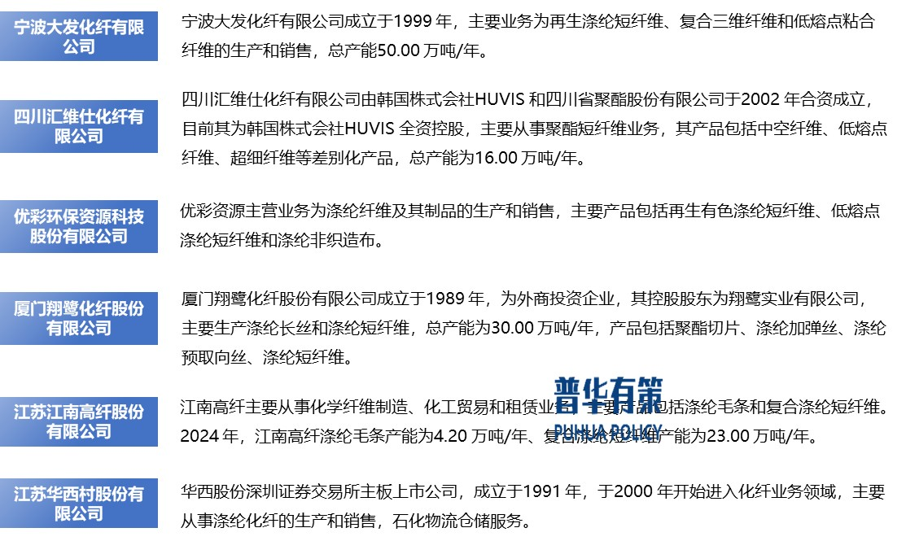
资料来源：普华有策
《2025-2031年涤纶纤维行业产业链细分产品调研及前景研究预测报告》，涵盖行业全球及中国发展概况、供需数据、市场规模，产业政策/规划、相关技术、竞争格局、上游原料情况、下游主要应用市场需求规模及前景、区域结构、市场集中度、重点企业/玩家，企业占有率、行业特征、驱动因素、市场前景预测，投资策略、主要壁垒构成、相关风险等内容。同时北京普华有策信息咨询有限公司还提供市场专项调研项目、产业研究报告、产业链咨询、项目可行性研究报告、专精特新小巨人认证、市场占有率报告、十五五规划、项目后评价报告、BP商业计划书、产业图谱、产业规划、蓝白皮书、国家级制造业单项冠军企业认证、IPO募投可研、IPO工作底稿咨询等服务。（PHPOLICY:MJ）
报告目录：
第一章2020-2024年中国涤纶纤维行业产业链调研情况
第一节中国涤纶纤维行业上下游产业链分析
一、产业链模型原理介绍
二、涤纶纤维行业产业链结构图分析
第二节中国涤纶纤维行业上游产业发展及前景预测
一、上游主要产品介绍
二、上游主要产业供给情况分析
三、2025-2031年上游主要产业供给预测分析
四、上游主要产业价格分析
五、2025-2031年主要上游产业价格预测分析
第三节中国涤纶纤维行业下游产业发展及前景预测
一、下游应用领域结构图
二、下游细分市场应用领域分析
1、家用纺丝行业用涤纶纤维市场分析
（1）行业发展现状
（2）需求规模
（3）需求前景预测
2、汽车装饰行业用涤纶纤维市场分析
（1）行业发展现状
（2）需求规模
（3）需求前景预测
3、纱线行业用涤纶纤维市场分析
（1）行业发展现状
（2）需求规模
（3）需求前景预测
4、工业用纺丝行业用涤纶纤维市场分析
（1）行业发展现状
（2）需求规模
（3）需求前景预测
5、其他

第二章全球涤纶纤维行业市场发展现状分析
第一节全球涤纶纤维行业发展规模及现状分析
第二节全球涤纶纤维行业市场竞争及区域分布情况
第三节亚洲涤纶纤维行业地区市场分析
一、亚洲涤纶纤维行业市场现状分析
二、亚洲涤纶纤维行业市场规模分析
三、2025-2031年亚洲涤纶纤维行业前景预测分析
第四节北美涤纶纤维行业地区市场分析
一、北美涤纶纤维行业市场现状分析
二、北美涤纶纤维行业市场规模分析
三、2025-2031年北美涤纶纤维行业前景预测分析
第五节欧洲涤纶纤维行业地区市场分析
一、欧洲涤纶纤维行业市场现状分析
二、欧洲涤纶纤维行业市场规模分析
三、2025-2031年欧洲涤纶纤维行业前景预测分析
第六节其他地区分析
第七节2025-2031年全球涤纶纤维行业规模及趋势预测

第三章中国涤纶纤维产业发展环境分析
第一节中国宏观经济环境分析及预测
一、国内经济发展分析
二、经济走势预测
第二节中国涤纶纤维行业政策环境分析
一、行业监管体制分析
二、主要法律法规、政策及发展规划情况
三、国家政策对本行业发展影响分析
第三节中国涤纶纤维产业社会环境发展分析
一、所属行业发展现状分析
二、涤纶纤维产业社会环境发展分析
三、社会环境对行业的影响
第四节中国涤纶纤维产业技术环境分析
一、行业技术现状及特点分析
二、行业技术发展趋势预测

第四章2020-2024年中国涤纶纤维行业运行情况
第一节中国涤纶纤维行业发展因素分析
一、涤纶纤维行业有利因素分析
二、涤纶纤维行业不利因素分析
第二节中国涤纶纤维行业市场规模分析
第三节中国涤纶纤维行业供应情况分析
第四节中国涤纶纤维行业需求情况分析
第五节中国涤纶纤维行业供需平衡分析
第六节中国涤纶纤维行业发展趋势分析
第七节中国涤纶纤维行业主要进入壁垒分析
第八节中国涤纶纤维行业细分市场发展现状及前景

第五章中国涤纶纤维行业运行数据监测
第一节中国涤纶纤维行业总体规模分析
第二节中国涤纶纤维行业产销与费用分析
一、行业产成品分析
二、行业销售收入分析
三、行业总资产负债率分析
四、行业利润规模分析
五、行业总产值分析
六、行业销售成本分析
七、行业销售费用分析
八、行业管理费用分析
九、行业财务费用分析
第三节中国涤纶纤维行业财务指标分析
一、行业盈利能力分析
二、行业偿债能力分析
三、行业营运能力分析
四、行业发展能力分析

第六章2020-2024年中国涤纶纤维市场格局分析
第一节中国涤纶纤维行业集中度分析
一、中国涤纶纤维行业市场集中度分析
二、中国涤纶纤维行业区域集中度分析
第三节中国涤纶纤维行业存在的问题及对策
第四节中外涤纶纤维行业市场竞争力分析
第五节涤纶纤维行业竞争格局分析

第七章中国涤纶纤维行业价格走势分析
第一节涤纶纤维行业价格影响因素分析
第二节2020-2024年中国涤纶纤维行业价格现状分析
第三节2025-2031年中国涤纶纤维行业价格走势预测

第八章2020-2024年中国涤纶纤维行业区域市场现状分析
第一节中国涤纶纤维行业区域市场规模分布
第二节中国华东地涤纶纤维市场分析
一、华东地区概述
二、华东地区涤纶纤维市场供需情况及规模分析
三、2025-2031年华东地区涤纶纤维市场前景预测
第三节华中地区市场分析
一、华中地区概述
二、华中地区涤纶纤维市场供需情况及规模分析
三、2025-2031年华中地区涤纶纤维市场前景预测
第四节华南地区市场分析
一、华南地区概述
二、华南地区涤纶纤维市场供需情况及规模分析
三、2025-2031年华南地区涤纶纤维市场前景预测
第五节华北地区市场分析
一、华北地区概述
二、华北地区涤纶纤维市场供需情况及规模分析
三、2025-2031年华北地区涤纶纤维市场前景预测
第六节东北地区市场分析
一、东北地区概述
二、东北地区涤纶纤维市场供需情况及规模分析
三、2025-2031年东北地区涤纶纤维市场前景预测
第七节西北地区市场分析
一、西北地区概述
二、西北地区涤纶纤维市场供需情况及规模分析
三、2025-2031年西北地区涤纶纤维市场前景预测
第八节西南地区市场分析
一、西南地区概述
二、西南地区涤纶纤维市场供需情况及规模分析
三、2025-2031年西南地区涤纶纤维市场前景预测

第九章2020-2024年中国涤纶纤维行业竞争情况
第一节中国涤纶纤维行业竞争结构分析
一、现有企业间竞争
二、潜在进入者分析
三、替代品威胁分析
四、供应商议价能力
五、客户议价能力
第二节中国涤纶纤维行业SWOT分析
一、行业优势分析
二、行业劣势分析
三、行业机会分析
四、行业威胁分析
第三节重点企业市场占有率分析

第十章2020-2024年涤纶纤维行业重点企业分析
第一节企业A
一、企业概况
二、企业主营产品
三、企业主要经济指标情况
四、企业竞争优势分析
第二节企业B
一、企业概况
二、企业主营产品
三、企业主要经济指标情况
四、企业竞争优势分析
第三节企业C
一、企业概况
二、企业主营产品
三、企业主要经济指标情况
四、企业竞争优势分析
第四节企业D
一、企业概况
二、企业主营产品
三、企业主要经济指标情况
四、企业竞争优势分析
第五节企业E
一、企业概况
二、企业主营产品
三、企业主要经济指标情况
四、企业竞争优势分析

第十一章2025-2031年中国涤纶纤维行业发展前景预测
第一节中国涤纶纤维行业市场发展预测
一、中国涤纶纤维行业市场规模预测
二、中国涤纶纤维行业产值规模预测
三、中国涤纶纤维行业供需情况预测
四、中国涤纶纤维行业销售收入预测
五、中国涤纶纤维行业投资增速预测
第二节中国涤纶纤维行业盈利走势预测
一、中国涤纶纤维行业毛利润预测
二、中国涤纶纤维行业利润总额预测

第十二章2025-2031年中国涤纶纤维行业投资建议
第一节、中国涤纶纤维行业重点投资方向分析
第二节、中国涤纶纤维行业重点投资区域分析
第三节、中国涤纶纤维行业投资注意事项

第十三章2025-2031年涤纶纤维行业投资机会与风险分析
第一节投资环境的分析与对策
第二节投资挑战及机遇分析
第三节行业投资风险分析
一、政策风险
二、经营风险
三、技术风险
四、竞争风险
五、其他风险

